Android面试辅导以及简历匹配
语言： 语言除了自我介绍，还需要日常工作语言得交流。能听懂SCB面试官问得问题 。敢于说。还有面试官会让用英语写一封报告：（今天你完成了什么，遇到了什么技术问题，明天该做什么）。
软技能： 积极主动的找活 active。团队合作精神（teamwork）以及 相关的协调（coordination）
技术：
Android： 倾向大前端（有前端技术），web, anguar js, IOS 基础，Java， Compose，Hybrid 鸿蒙之类得了解。注重Coding 70% 以上。
简历模板如下：（简历不能偏向有“管理”，“leader” 的工作）
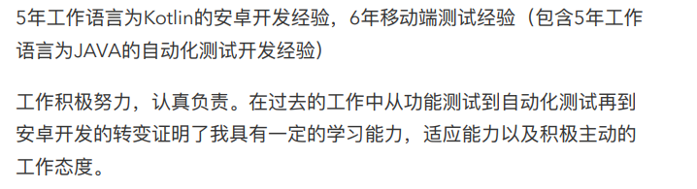

面试参考
- Self-introduction
- How you explore new technology and use in your project
- Face issue what will you do
- flutter和原生最大的优势和区别是什么？
- 声明式开发和响应式开发的区别
- 原生+flutter的混合开发的模式当时是为什么选择这个模式开发？怎么解决交互的问题
- Flutter boost框架，为什么使用这个框架，每一个功能跳到flutter是怎么处理的
- 从flutter跳回native 引擎是关掉的吗
- Mix in是怎么使用的
- Compose UI有使用吗？
- compose布局有哪几种类型？
- 项目开发中CAD 打包都是自己负责吗？
- 签名加固都是自己做的吗？
- 安卓签名里面V1和V2的区别是什么
- 或者V2 V3有什么区别
- 签名password存在哪里
- 安卓产物有AAB AAR ABK JR有什么区别
- 双亲委派模型，一个类怎么加载到Java的jvm里
- 观察者模式
- Live data和flow
- kotlin属性 调用，怎么让Java返还到kotlin的？注解做了什么？
- https的ssl校验流程这么做的？握手前做了什么？握手后怎么保证response都是被加密的
- 你们做防护吗？加大被攻击的难度
- 单向绑定和双向绑定你们做过吗
- React native做过吗？当时状态管理用的什么
- flutter状态管理技术选型为什么最后选择了Get x，使用Get X页面跳转怎么去写代码
- 你们flutter使用Dio做请求，做过拦截器吗
- 你做的app应用有些关于商城，如果页面有很多大的list渲染，你怎么保证渲染效率，是否做过什么优化？
- 你做的即时通讯app用户敏感信息有加密吗？为什么这个app这么大
- Share屏幕在线code做题：浏览器打开链接，找到最长的公共前缀，不考虑语法错误
- .Describe how you design the code structure
- .特别大的图片显示
- .手机裁剪
- .除了小红书主页帖子设计，还有没有你觉得比较好的功能
- .native查内存泄漏，测试阶段
- leak原理
- .jvm内存有哪几种类型
- 虚拟机jc的时候有哪几种方式 处理垃圾数据
- 哈希map
- .并发数据结构，什么锁保证一致性
- 事件
- 下拉刷新

Q&A
1.稳定性：长期项目，mobile app十几二十个market维护迭代，七八十人
Coding题 例1
Longest common prefix: Write a function to find the longest common prefix in an array of strings.If no public prefix exists, an empty string “” is returned.
Example 1:
Input：strs = ["flower","flow","flight"]
Output：”fl"

Example 2:
Input：strs = ["dog","racecar","car"]
Output：””
Prompt:
1 <= strs.length <= 200
0 <= strs[i].length <= 200
If strs[i] it is not empty, it consists of only lowercase English letters
class Solution {
public String longestCommonPrefix(String[] strs) {

}
}

Coding题 例2

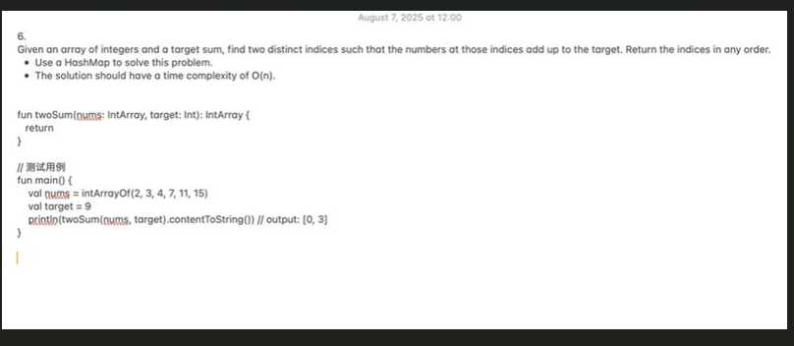
Coding题 例3
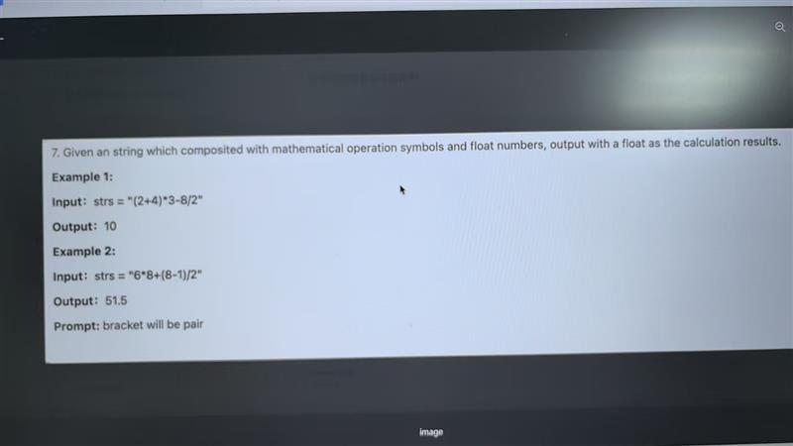

Coding题 例4
给一个整数，求它的平方根（只需要算出平方根的整数部分），不能用内置平方根函数，写一段算法来实现

